**TÀI LIỆU ĐẶC TẢ YÊU CẦU PHẦN MỀM**

**Book & DVD Store online**

Phiên bản **1.1**

Ngày tạo **06/10/2024**

Người tạo **Nguyễn Hà Thanh**

Thuộc đơn vị/tổ chức **Nhóm I**

Mục lục

Lịch sử tài liệu 2

Danh sách hình 2

Thuật ngữ 2

I. Giới thiệu chung 3

I.1. Mục đích 3

I.2. Phạm vi sản phẩm 3

II. Mô tả tổng quát 3

II.1. Chức năng 3

II.2. Phân loại người dùng 5

II.3. Môi trường thiết kế & xây dựng 5

III. Yêu cầu tương tác ngoài 5

III.1. Giao diện người dụng 5

III.2. Yêu cầu tương tác với phần cứng 5

III.3. Yêu cầu tương tác với phần mềm 5

IV. Kiến trúc hệ thống 6

IV.1. Kiến trúc tổng thể của hệ thống 6

IV.2. Chi tiết các thành phần 7

IV.2.1. Front End 7

IV.2.2. BackEnd 8

V. Yêu cầu phi chức năng 10

VI. Các yêu cầu khác 10

Phụ lục 10

# Lịch sử tài liệu

|  |  |  |  |  |
| --- | --- | --- | --- | --- |
| Tên mục thay đổi | Ngày | Lý do thay đổi | Hành động | Phiên bản |
| Tài liệu đặc tả | 6/10/2024 | Tạo tài liệu | Tạo mới | 1.0 |
| I, II, III, IV, V | 8/11/2024 | Bổ sung các chi tiết | Bổ sung | 1.1 |

# Danh sách hình

Hình 1: Các actors của hệ thống 5

Hình 2: Component diagram 6

Hình 3: Deployment diagram 6

Hình 4: class diagram 7

Hình 5: Guest use-case diagram 7

Hình 6: Customer use-case diagram 8

Hình 7: Admin use-case diagram 8

Hình 8: use-case quản lý nhân viên 9

Hình 9: Activity diag. thêm nhân viên 9

Hình 10: Sequence diag. thêm nhân viên 10

# Thuật ngữ

|  |  |  |
| --- | --- | --- |
| Thuật ngữ | Viết tắt | Giải thích |
| |  | | --- | | Koi Show Management System |  |  | | --- | |  | | KSMS | Hệ thống quản lý cuộc thi triển lãm cá Koi |
| Guest |  | Người duyệt web, ghé thăm trang web này. |
| Judge |  | Giám khảo chấm thi cuộc thi cá Koi |
| Contestant |  | Người tham gia cuộc thi |
| Dashboard |  | Bảng điều khiển tổng quan |
| |  | | --- | |  |   Variety |  | |  | | --- | | Giống cá Koi | |
| Grand Champion |  | Hạng thi đấu cao nhất trong cuộc thi |
| Criteria |  | |  | | --- | | Tiêu chí chấm điểm cá Koi (dáng, màu sắc, hoa văn) |  |  | | --- | |  | |
| Check-in |  | |  | | --- | | Quá trình kiểm tra và ghi nhận cá Koi trước khi thi đấu |  |  | | --- | |  | |
| Result Announcement |  | Thông báo kết quả cuộc thi |

# I. Giới thiệu chung

## I.1. Mục đích

## Hệ thống **Koi Show Management System** (KSMS) là một nền tảng trực tuyến nhằm quản lý toàn bộ quy trình tổ chức và thi đấu cá Koi từ việc giới thiệu thông tin cuộc thi, đăng ký, phân hạng, đến chấm điểm và thông báo kết quả.

## I.2. Phạm vi sản phẩm

## Hệ thống KSMS sẽ được sử dụng bởi các đơn vị tổ chức cuộc thi triển lãm cá Koi nhằm hỗ trợ quy trình quản lý toàn diện các cuộc thi cả trực tuyến và trực tiếp. Hệ thống cũng sẽ thu thập các dữ liệu liên quan đến thành tích của cá Koi để dự đoán kết quả thi đấu tương lai.

## II. Mô tả tổng quát

## II.1. Chức năng

Chức năng danh cho **Guest**:

|  |  |  |  |  |  |  |  |  |  |
| --- | --- | --- | --- | --- | --- | --- | --- | --- | --- |
| 2.1. | Xem và tìm kiếm thông tin về cuộc thi và không có quyền tham gia các hoạt động nội bộ như đăng ký cá Koi hay đánh giá.   |  |  | | --- | --- | | 2.1.1. | Xem thông tin về cuộc thi: giới thiệu, giải thưởng, luật thi đấu, tiêu chí chấm điểm. | | 2.1.2. | Xem và tìm kiếm thông tin chi tiết về các cuộc thi (đang diễn ra, sắp diễn ra, đã diễn ra). | | 2.1.3. | Xem danh sách các cá Koi tham gia thi đấu. | | 2.1.4. | Xem kết quả cuộc thi đã công bố. | |

Chức năng danh cho **Contestant**: ngoài các chức năng như một Guest, đối tượng **Contestant** được bổ sung các chức năng sau:

|  |  |  |  |  |  |  |  |  |  |  |  |  |  |
| --- | --- | --- | --- | --- | --- | --- | --- | --- | --- | --- | --- | --- | --- |
| 2.2. | Đăng kí tài khoản và tham gia thi đấu.   |  |  | | --- | --- | | 2.2.1. | Đăng ký tài khoản và hồ sơ cá Koi để tham gia cuộc thi. | | 2.2.2. | Xem thông tin cuộc thi và các hạng mục thi đấu. | | 2.2.3. | Đăng ký cá Koi tham gia vào các hạng thi đấu. | | 2.2.4. | Xem và quản lý hồ sơ cá nhân và hồ sơ các cá Koi đã đăng ký. | | 2.2.5. | Nhận thông báo về việc chấp nhận hoặc từ chối đơn đăng ký. | | 2.2.6. | Nhận thông tin lịch thi đấu và các yêu cầu trước khi thi đấu. | |
| 2.3. | Chức năng xem kết quả thi đấu.   |  |  | | --- | --- | | 2.3.1. | Xem kết quả thi đấu của cá Koi sau khi giám khảo chấm điểm | | 2.3.2. | Nhận giải thưởng hoặc phản hồi từ ban tổ chức. | | 2.3.3. | Gửi phản hồi đến ban tổ chức về cuộc thi. | |
| 2.4. | Quản lý tài khoản (Account)   |  |  | | --- | --- | | 2.4.1. | Cập nhật thông tin tài khoản. | |

Chức năng danh cho nhân viên (**Employee**): Các nhân viên được phân nhóm theo vai trò (Role), bao gồm: Admin và Judge. Từng vai trò có quyền hạn khác nhau khi tương tác với hệ thống.

|  |  |  |  |  |  |  |  |  |  |  |  |
| --- | --- | --- | --- | --- | --- | --- | --- | --- | --- | --- | --- |
| 3.1. | Admin   |  |  | | --- | --- | | 3.1.1. | Quản lý cao nhất, có toàn quyền thao tác với hệ thống | | 3.1.2. | Chỉ Admin mới được thực hiện việc phân quyền (cho các vai trò khác) trong hệ thống | | 3.1.3. | Chỉ Admin mới được quản lý dữ liệu về nhân viên | | 3.1.4. | Thực hiện việc sao lưu và phục hồi dữ liệu của hệ thống | | 3.1.5. | Thống kê báo cáo | |
| 3.2. | Other Employee   |  |  | | --- | --- | | 3.2.1. | Quản lý tài khoản cá nhân | | 3.2.2. | Thực hiện các chức năng do Admin phân quyền trong hệ thống | |
| 3.3 | Judge |
|  | |  |  | | --- | --- | | 3.3.1. | Chấm điểm các cá Koi tham gia thi đấu. | | 3.3.2. | Cập nhật kết quả chấm điểm. | | 3.3.3 | Xem thông tin thí sinh và cá Koi. | | 3.3.4 | Tham gia thảo luận nội bộ. | |

## II.2. Phân loại người dùng

Hệ thống quản lý triển lãm cá Koi chia người dùng thành bốn nhóm chính với các quyền và chức năng tương ứng:

1. **Khách (Guest):**
   * Quyền truy cập hạn chế, chỉ có thể xem thông tin về cuộc thi như: thời gian, địa điểm tổ chức, thể lệ cuộc thi và giải thưởng.
   * Không yêu cầu đăng nhập.
   * Khách có thể đăng ký nhận thông báo về các sự kiện triển lãm sắp tới.
2. **Thành viên (Member):**
   * Người dùng đã đăng ký tài khoản để tham gia cuộc thi hoặc theo dõi thông tin chuyên sâu về cuộc thi.
   * Chức năng chính:
     + Đăng ký tham gia thi đấu và quản lý hồ sơ cá Koi của mình (bao gồm các thông tin như giống, tuổi, kích thước, và hình ảnh cá Koi).
     + Theo dõi quá trình thi đấu, kết quả thi đấu của cá Koi, và lịch sử tham gia các cuộc thi trước đây.
     + Nhận thông báo và tin tức mới nhất từ ban tổ chức.
3. **Nhân viên (Staff):**
   * Chức năng chính:
     + Hỗ trợ trong quá trình kiểm tra và phê duyệt đăng ký của người tham gia.
     + Quản lý các thông tin về cá Koi đã đăng ký tham gia thi đấu.
     + Hỗ trợ tổ chức cuộc thi, bao gồm việc đánh giá ban đầu, phân nhóm và chấm điểm cá Koi dựa trên các tiêu chí đã quy định.
     + Cập nhật kết quả thi đấu và thông báo cho người tham gia.
     + Quản lý tiến trình cuộc thi, từ việc check-in cá Koi đến phân loại các nhóm thi đấu.
4. **Quản trị viên (Admin):**
   * Quyền cao nhất, có khả năng kiểm soát toàn bộ hệ thống.
   * Chức năng chính:
     + Cấp quyền truy cập và phân quyền cho người dùng (quản lý tài khoản cho thành viên và nhân viên).
     + Kiểm duyệt đăng ký tham gia thi đấu và đảm bảo tuân thủ các quy định của cuộc thi.
     + Quản lý hệ thống chấm điểm và tiêu chí đánh giá cá Koi (ví dụ: dựa trên hình dáng, màu sắc, và độ cân đối).
     + Theo dõi và phân tích dữ liệu từ các cuộc thi, báo cáo hiệu quả và kết quả qua các dashboard trực quan.

## II.3. Môi trường thiết kế & xây dựng

Hệ thống quản lý triển lãm cá Koi được phát triển trên các nền tảng và công nghệ hiện đại để đảm bảo tính tương thích, hiệu suất và bảo mật cao:

* **Framework:**
  + Xây dựng trên nền tảng **ASP.Net** (phiên bản 4.5 trở lên) nhằm đảm bảo hiệu suất xử lý cao, khả năng mở rộng và bảo mật tốt.
* **Cơ sở dữ liệu:**
  + Sử dụng **SQL Server** (phiên bản từ 2008 trở lên) để quản lý dữ liệu lớn về người tham gia, cá Koi và kết quả thi đấu.
* **Tương thích đa nền tảng:**
  + Hỗ trợ tốt trên các trình duyệt phổ biến như **Chrome**, **Firefox**, **Safari**, **Internet Explorer** để đảm bảo người dùng có thể truy cập dễ dàng.
  + Tối ưu hóa cho nhiều loại thiết bị như **máy tính bàn**, **điện thoại thông minh**, và **máy tính bảng**, giúp việc quản lý và theo dõi cuộc thi trở nên tiện lợi hơn.
* **Tính bảo mật cao:**
  + Hệ thống tích hợp các cơ chế bảo mật như mã hóa thông tin và quản lý phiên đăng nhập để bảo vệ dữ liệu người dùng và các thông tin nhạy cảm liên quan đến cuộc thi.

# III. Yêu cầu tương tác ngoài

## III.1. Giao diện người dụng

* **Dễ sử dụng:** Giao diện trực quan, thân thiện, dễ điều hướng, đặc biệt phù hợp với người dùng không chuyên về công nghệ.
* **Tính cá nhân hóa:** Cho phép người dùng tùy chỉnh giao diện theo sở thích (ví dụ: màu sắc, bố cục).
* **Đa ngôn ngữ:** Hỗ trợ nhiều ngôn ngữ (tiếng Việt, tiếng Anh,...) để đáp ứng nhu cầu của người dùng đa dạng.
* **Truy cập nhanh:** Các chức năng chính được hiển thị rõ ràng và dễ dàng truy cập.
* **Hiển thị thông tin trực quan:** Sử dụng biểu đồ, đồ thị để trực quan hóa dữ liệu (ví dụ: số lượng cá dự thi, kết quả chấm điểm,...).

## III.2. Yêu cầu tương tác với phần cứng

* **In ấn:** In các tài liệu liên quan đến cuộc thi (ví dụ: danh sách thí sinh, bảng điểm, giấy chứng nhận).
* **Quét mã vạch:** Quét mã vạch trên thẻ cá để nhập thông tin nhanh chóng và chính xác.
* **Kết nối với thiết bị di động:** Cho phép người dùng sử dụng ứng dụng di động để quản lý cuộc thi từ xa (ví dụ: cập nhật thông tin, xem kết quả).
* **Kết nối với thiết bị đo:** Kết nối với các thiết bị đo nhiệt độ, độ pH nước để theo dõi và quản lý môi trường sống của cá.

## III.3. Yêu cầu tương tác với phần mềm

* **Kết nối với cơ sở dữ liệu:** Lưu trữ thông tin về cá, người tham gia, kết quả chấm điểm,... một cách an toàn và hiệu quả.
* **Tích hợp với các phần mềm văn phòng:** Xuất dữ liệu sang các định dạng phổ biến như Excel, Word để tạo báo cáo.
* **Tích hợp với các nền tảng mạng xã hội:** Chia sẻ thông tin về cuộc thi lên các mạng xã hội để tăng tính lan tỏa.
* **Tích hợp với các hệ thống thanh toán:** Hỗ trợ thanh toán phí tham gia cuộc thi trực tuyến.

**Các chức năng chính cần có của phần mềm**

* **Quản lý thông tin cá:** Quản lý thông tin chi tiết về từng con cá (giống loài, tuổi, trọng lượng, hình ảnh,...).
* **Quản lý người tham gia:** Quản lý thông tin về các chủ sở hữu cá, thông tin liên hệ.
* **Quản lý lịch trình cuộc thi:** Quản lý lịch trình các hoạt động của cuộc thi (lễ khai mạc, chấm điểm, trao giải,...).
* **Quản lý kết quả chấm điểm:** Nhập và quản lý kết quả chấm điểm của các giám khảo.
* **Tạo báo cáo:** Tạo các báo cáo thống kê về cuộc thi (ví dụ: số lượng cá dự thi theo giống loài, kết quả chung cuộc,...).

**Các tính năng nâng cao**

* **Hệ thống chấm điểm trực tuyến:** Giám khảo có thể chấm điểm trực tuyến qua hệ thống.
* **Module đấu giá:** Tổ chức đấu giá trực tuyến cho các con cá đặc biệt.
* **Cộng đồng người dùng:** Tạo một diễn đàn để người tham gia trao đổi kinh nghiệm.
* **Ứng dụng thực tế ảo:** Tạo trải nghiệm thực tế ảo cho người tham quan cuộc thi.

# IV. Kiến trúc hệ thống

## IV.1. Kiến trúc tổng thể của hệ thống

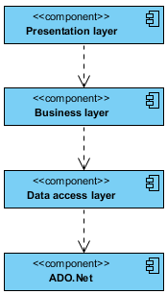

Hình 2: Component diagram

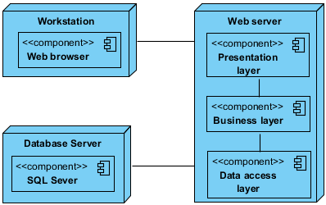

Hình 3: Deployment diagram

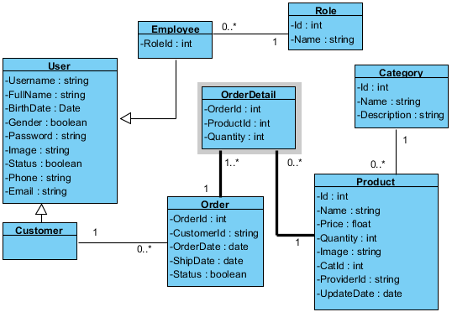

Hình 4: class diagram

## IV.2. Chi tiết các thành phần

### IV.2.1. Front End

Biểu đồ use-case biểu diễn sự tương tác của khách vãng lai (Guest) với hệ thống:

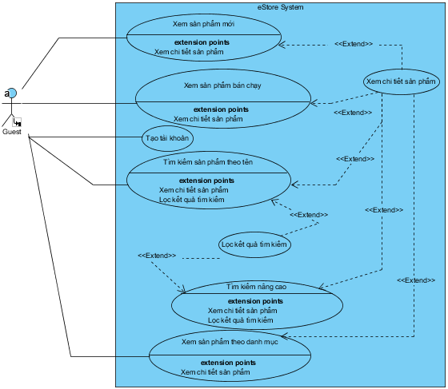

Hình 5: Guest use-case diagram

Biểu đồ use-case thể hiện sự tương tác của Customer đối với hệ thống:

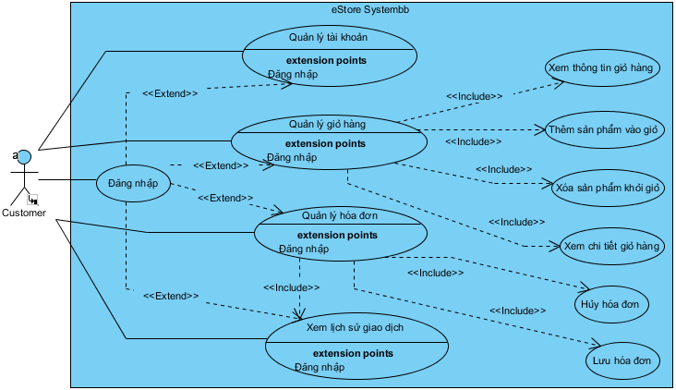

Hình 6: Customer use-case diagram

### IV.2.2. BackEnd

Biểu đồ use-case thể hiện sự thao tác của Admin đối với hệ thống:

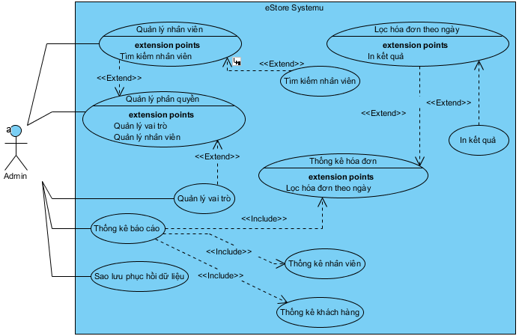

Hình 7: Admin use-case diagram

Biểu đồ use-case biểu diễn thao tác quản lý nhân viên:

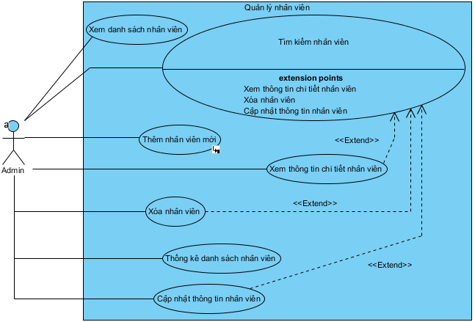

Hình 8: use-case quản lý nhân viên

Biểu đồ activity thể hiện thao tác thêm nhân viên mới:

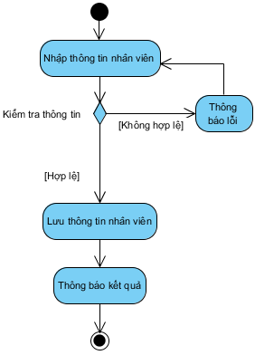

Hình 9: Activity diag. thêm nhân viên

Biểu đồ tuần tự (sequence) thể hiện thao tác thêm nhân viên mới:

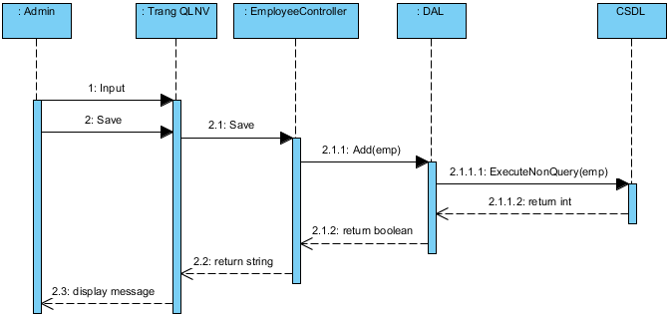

Hình 10: Sequence diag. thêm nhân viên

# V. Yêu cầu phi chức năng

- Hệ thống cần đảm bảo sẵn sàng hoạt động 24/7.

- Hệ thống phải xử lý tối đa 1000 hồ sơ cá Koi và 500 người dùng cùng lúc mà không bị giảm hiệu suất.

- Thời gian tải trang chính không vượt quá 2 giây trong điều kiện tải trung bình.

- Cần có biện pháp sao lưu dữ liệu hàng ngày để tránh mất mát thông tin

- Dữ liệu người dùng và hồ sơ cá Koi phải được mã hóa khi lưu trữ và trong quá trình truyền tải.

- Hệ thống phải có cơ chế xác thực người dùng (như xác thực hai yếu tố) để bảo vệ tài khoản.

- Giao diện người dùng cần thân thiện, dễ sử dụng và có thể điều hướng một cách trực quan.

- Cần có tài liệu hướng dẫn sử dụng cho người dùng và ban tổ chức cuộc thi.

- Hệ thống có khả năng quản lý phiên làm việc của người dùng để tránh trình trạng xung đột thông tin khi có nhiều người đăng nhập cùng một lúc.

# VI. Các yêu cầu khác

# Hệ thống cần hoàn thành và đi vào hoạt động trong vòng 20 tuần

# Phụ lục

Biểu đồ chi tiết sẽ được bổ sung trong các phiên bản tiếp theo.